Ulm, den 15. August 2017

**Willkommen in der digitalen Gartenwelt**

**Ein Rasentrimmer mit Bluetooth-Chip, der sämtliche Nutzungsdaten via App auf dem Mobilfunkgerät zur Verfügung stellt – mit Husqvarna wird die Gartenpflege nun digital. Auch wenn der neue Trimmer des Weltmarktführers noch nicht selbstständig arbeitet, mithilfe der App kommuniziert er beispielsweise, wann es Zeit für einen Service ist oder welches Bauteil demnächst ausgetauscht werden sollte. Wer wissen möchte, welche Anwendungen ein Rasentrimmer außer dem Säubern der Kanten noch meistert, schaut sich die in der App hinterlegten Videos an.**

**App.pdf** Die digitale Gartenwelt kommt jedoch nicht nur den Profis zugute. Unter dem Motto „Man lernt nie aus“ zeigen die kurzen und verständlichen Videos aus der App auch Privatanwendern, was ihr Rasentrimmer alles kann. Selbst einfache Reparaturen werden erklärt – und welche Ersatzteile es wo gibt.

Die richtigen Informationen zur richtigen Zeit und alles auf einen Blick: Die Husqvarna-App trägt zu einer Steigerung der Produktivität bei. Denn sie zeigt, wann welcher Trimmer im Einsatz ist und damit auch, ob der eigene Gerätepark optimal ausgestattet und genutzt wird.

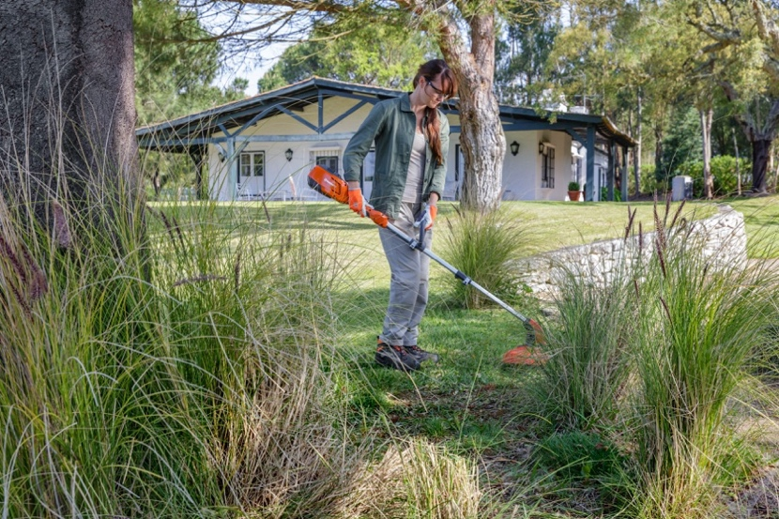

Der Bluetooth-Chip hält auch starken Belastungen stand. Im Wartungsfall ist er zwar voll zugänglich, stört aber nicht bei der Handhabung. Per Funktechnik nimmt das Mobiltelefon ab sofort nicht nur Kontakt mit der Freisprechanlage im Auto auf, sondern auch mit dem Rasentrimmer von Husqvarna. Die digitale Gartenwelt kann kommen, denn weitere Geräte werden bald folgen.

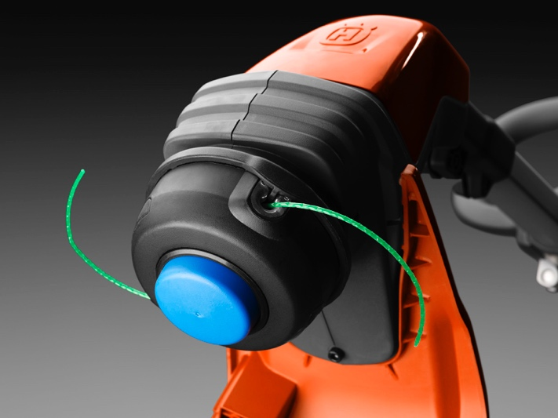

Weitere Informationen:

Husqvarna Deutschland GmbH

Carmen Zöttl

Hans-Lorenser-Str. 40

D-89079 Ulm

Tel: +49 731 490-340

carmen.zoettl@husqvarnagroup.com

www.husqvarna.com